Муниципальное бюджетное образовательное учреждение Рождественская средняя образовательная школа.

Исследовательская работа

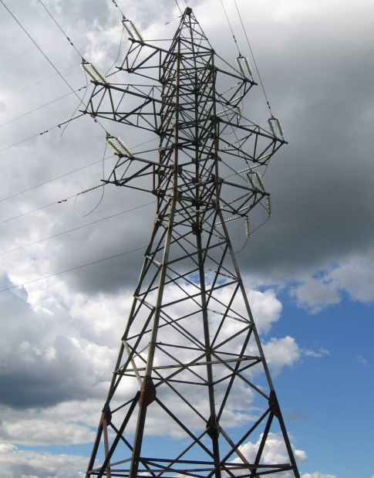

Работу выполнил Коротяев Серафим
ученик 6 класса
Руководитель: Коротяева Маргарита Михайловна
учитель физики
с.Рождество 2015г
Аннотация
Цель исследования:
Выявить эффективные способы энергосбережения в доме.
Задачи:
- подсчитать энергопотребляющие приборы и выяснить, какие из них самые энергозатратные
-изучить роль энергосберегающих лампочек в экономии энергии
-найти информацию о том, как правильно пользоваться бытовой техникой, чтобы уменьшить затраты энергии
-выяснить существуют ли еще способы экономии энергии в доме
Проблема: Как можно снизить энергопотребление в семье?

Гипотезы исследования:
1. Возможно, нужно соблюдать самые простые правила экономии;
2. Допустим, можно использовать энергосберегающие лампочки;
Методы работы:
- Изучение и анализ литературы, материалов Интернета.
- Отбор и обобщение и материалов по теме исследования.
- Обработка полученных результатов.
- Анализ полученных результатов.
- Выводы по теме.

Оглавление
1.Введение 4
2. Основная часть 5
2.1.Энергопотребляющие бытовые приборы. 5
2.2. Мои исследования. 7
2.2.1. Энергопотребляющие приборы в нашей семье. 7
2.2.2. Использование энергосберегающих ламп. 8
2.2.3 Простые способы экономии. 10
3. Заключение 11
4.Литература и интернет ресурсы. 12

1.Введение
Актуальность темы
Преобладающая часть энергии, которую мы расходуем, добывается из ископаемого горючего, как например, нефть, газ или уголь. Это полезные ископаемые, запасы которых на нашей планете медленно, но верно заканчиваются. Кроме того, сгорание ископаемого горючего ведет к изменению климата (парниковый эффект). Что делать?
Неразумное потребление энергии, изменение климата вместе с его проблемами и опасностями, которые каждого затронут, замечают, видят, тем не менее, все еще только немногие. Понятно, что развитие цивилизации нельзя повернуть вспять и вернуться к использованию трудоемких ручных технологий, отказаться от использования электричества и машин. Если бы мы все захотели этого во имя сохранения природы, это уже невозможно из-за высокой численности населения. Даже для решения пищевой проблемы необходимы огромные затраты энергии. Но часто ли люди задумываются, включая тот или иной электроприбор, что мы невольно наносим вред окружающей среде? Как сделать так, чтобы не один киловатт не был потрачен напрасно? Как уменьшить потребление электроэнергии в быту?
Поэтому возникает необходимость разумного энергосбережения. Самый простой способ уменьшить загрязнение окружающей среды - это экономия энергии.
Энергосбережение -самый дешевый и экологически чистый «источник» энергии. Это подход к экономии электроэнергии, основанный на использовании энергосберегающих технологий, которые призваны уменьшить потери электроэнергии.
А сможет ли моя семья внести вклад в энергосбережение страны; и могу ли я принять в этом участие?
Для этого, я думаю, сначала нужно научиться экономить энергию в своем собственном доме.

2. Основная часть

2.1.Энергопотребляющие бытовые приборы.
Главную роль в предотвращении экологической катастрофы играет энергосбережение. Экономить энергию должно все человечество и каждый человек в отдельности. И начинать нужно с себя. Я решил найти способы экономии энергии в нашем доме. От родителей, учителей я слышала, как именно можно экономить энергию. Я решил применить эти знания и дополнить их сведениями из Интернета, советами специалистов.
Вот, что у меня получилось:
 | Прибор | Рекомендации по использованию |  | Последствия нарушений
 | 1.Холодильник | Должен стоять далеко от плиты,  На дверцу холодильника не должен попадать прямой солнечный свет  Нельзя держать холодильник долго открытым  Не ставить горячую пищу  Вовремя оттаивать. Проверять плотно ли прилегает дверца (если лист бумаги свободно можно вынуть, то прилегание неплотное) |  | Любое нарушение правил эксплуатации холодильника ведет к его согреванию. Нужно дополнительное время на охлаждение, а значит, энергия
 | 2.Стиральная машина | Стирать при полной загрузке, но не превышать указанного кол-ва |  | Небольшое количество белья не снижает затрат.  Самое большое количество энергии тратится на обогрев воды  Рекомендация: лучше  стирать дольше при  низкой температуре
 | 3.Пылесос | Регулярно очищать мешок от пыли |  | Пыль плохо всасывается, нужно дополнительное время, а значит, энергия
 | 4.Электрочайник | Вовремя очищать чайник от накипи |  | Накипь мешает быстро согревать воду, нужно дополнительное время, а значит, энергия
 | 5.Электроутюг | Утюг должен быть с терморегулятором  Гладить не пересохшее белье (также и не слишком сырое) |  | Нужно дополнительное время, а значит, энергия

В настоящее время многие производители бытовой техники работают над энергосбережением. Так, при покупке бытовой техники нужно обращать внимание на класс потребления электроэнергии. Самый экономичный класс
« А.». Очень важно соблюдать правила обращения с бытовой техникой, иначе потребление энергии может быть увеличено.

2.2. Мои исследования.

2.2.1. Энергопотребляющие приборы в нашей семье.
Я подсчитал все энергопотребляющие приборы в нашей семье. Для этого я составил и заполнил следующую таблицу. Для заполнения таблицы я обратился за помощью к родителям. Мощность прибора указана в его паспорте или на самом приборе.
№ | Наименование | Количество, шт | Суммарная мощность(Вт) | Время работы за сутки, час (в среднем) | Электроэнергия, израсходованная за сутки, кВт/ч
1 | Лампочки | 16 | 104 | 7 | 0,728
2 | Холодильник | 1 | 36 | 24 | 0,864
3 | Микроволновая печь | 1 | 800 | 0,5 | 0,04
4 | Водонагреватель | 1 | 1500 | 8 | 12
5 | Чайник | 1 | 2000 | 1 | 2
6 | Телевизор | 1 | 170 | 5 | 0,850
7 | Стиральная машина | 1 | 1080 | 1 | 1,08
8 | Компьютер | 1 | 420 | 3 | 1,26
9 | Посудомоечная машина | 1 | 1100 | 1 | 1,1

Я узнал, что каждый прибор имеет свою мощность. Это значит, каждый прибор за одно и то же время может потреблять разное количество энергии. Мощность указывается в Вт.
Вывод: больше всего потребляют энергии водонагреватель, электрочайник, посудомоечная машина. Если не соблюдать правила обращения, то потребление энергии увеличивается.

2.2.2. Использование энергосберегающих ламп.
Большую экономию может принести замена ламп накаливания на энергосберегающие лампы. Они стоят дороже, но очень быстро окупаются и служат дольше. Но важно помнить: эти лампы после срока службы нельзя выбрасывать в мусор, так как содержат ртуть.
Полученные рекомендации я решил проверить на деле.
Плюсы:
- Большой срок службы: декларированное время 10-12 тыс. часов.
- Низкое потребление электроэнергии. Такие лампы потребляют в 85 раз меньше электричества. «Лампочкой Ильича» в 60Вт=энергосберегающей с мощностью в 7 Вт.
- Потребляют меньше электроэнергии, это уменьшает нагрузку на сеть, риск перебоев, коротких замыканий
Минусы:
- Высокая стоимость: цена одной энергосберегающей лампы колеблется от 50-80 рублей за экземпляры китайского и российского производства, и до 150-200 рублей за качественные импортные изделия.
- В трубке содержатся пары ртути, поэтому разбивать такую лампу категорически не рекомендуется.
Цокольная часть люминесцентной лампы слегка больше, чем у традиционной, поэтому она может не везде красиво смотреться.
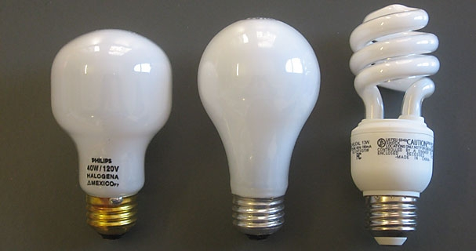
Я сосчитал все лампочки в нашем доме. Их оказалось 16штук. Все лампочки энергосберегающие, мощность от 3,5 до 9Вт. Суммарная мощность всех ламп оказалась 0,104 кВт. Я рассчитал, сколько Вт расходуется за 6часов.
0,104кВт*6ч=0,624кВт
Стоимость 1кВт по дневному тарифу 2,55руб. Значит, 6часов работы лампочек стоят 0,624*2,55=1,6руб
За 30дней 1,6*30=48руб
Потом я спросил у родителей, какие лампочки там стояли раньше. Это были лампочки от 60 до 100Вт. Суммарная мощность при том же количестве получилась 890Вт.
890*6ч=5340Вт=5,34кВт
5,34*2,55=13,6руб
За 30 дней 13,6*30=408,5руб
Полученная за месяц экономия 408,5-48=360,5руб
За год 360,5*12=4326руб
Лампы | Количество  штук | Суммарная  мощность  ( кВт ) | Время работы | Стоимость  ( руб)
Лампы накаливания | 16 | 0,104 | 30дней по 6 часов | 48
Энергосберегающие | 16 | 0,890 | 30дней по 6 часов | 408,5
Вывод: использование энергосберегающих ламп экономит энергию и деньги.

2.2.3 Простые способы экономии.
1. Я проверил, не поступает ли в квартиру холодный воздух с улицы сквозь окна в нашей квартире. Окна у нас пластиковые. Мама заверила меня, что они не пропускают холод. Я убедился в этом: поднеся ватку, закрепленную на нитке, она висела в одном положении: не раскачивалась. 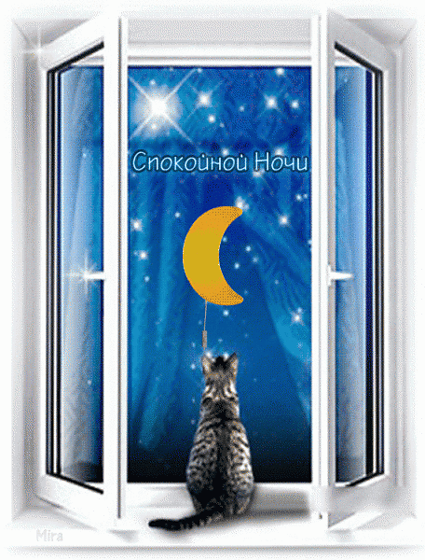

2. Можно дать доступ дневному свету, раздвинув занавески.
3. Двух тарифный счетчик.
После перехода на двух тарифную систему абоненту начинают ежемесячно приходить сразу две за электроэнергию. В первом выставляется сумма, начисленная по "дневному" тарифу, а во второй - по "ночному".
Я выяснил, что по "дневному" тарифу кВт энергии стоит 2руб 55коп, а по"ночному"-1руб 79коп.
4. Проветривать помещения нужно не долго, но интенсивно! Постоянно приоткрытые для проветривания окна и форточки обогревают улицу и бесполезно расходуют деньги.
А вот утверждение «Уходя, гасите свет» уже не так актуально. Это стоит делать только в том случаи, если Вы уходите на долго (более 10 -15 минут). Дело в том, что лампы накаливания перегорают именно в момент включения. А на изготовление новой лампы требуется гораздо больше энергии, чем высэкономите, часто выключая её на короткое время.

3. Заключение
Мои гипотезы подтвердились. Исследование показало: если правильно пользоваться бытовыми приборами, использовать энергосберегающие лампочки, знать и использовать другие способы экономии – то затраты энергии в семье действительно можно снизить. Я убедился, что в экономии электроэнергии могут участвовать даже дети. Мы можем помочь сохранить чистый воздух, чистую воду, здоровье и даже жизнь. Мы можем научиться быть экономными, а значит, разумными жителями планеты «Земля».

4.Литература и интернет ресурсы.
1. Журнал «Экология и жизнь» 2005 г. №6 «Энергетика и её значение для жизни человека.»
2. http:// www.energosber. info.
3.http://www.neizvestniy-geniy.ru/cat/gifanime/ijvrijgruhgu
4.http://www.domechti.ru/shtory/1432

